TECNICA PARA LA RESOLUCIÓN DE PROBLEMAS CON EL APOYO DEL COMPUTADOR:

PASOS:

1. **Análisis y clasificación del enunciado del problema en sus elementos**

|  |  |  |
| --- | --- | --- |
| **Elemento** | **Valor** | |
| Captura de Datos | SumaNE |  |
| R_SumaNE |  |
|  |  |
|  |  |
| Operaciones Aritméticas  Preguntas  Observaciones | SumaNE= SumaNE+1 | |
| R_SumaNE = R_SumaNE + SumaNE | |
|  | |
|  | |
| Calcular la suma de los cincuenta primeros números enteros |  |
|  |  |
|  |  |
|  |  |
|  | |
|  | |
|  | |
|  | |

1. **Diagrama Entrada – Proceso – Salida**

Entradas Procesos Salidas

|  |
| --- |
| SumaNE= SumaNE+1 |
| R_SumaNE = R_SumaNE + SumaNE |

R_SumaNE

R_SumaNE

SumaNE

? ? ? ? ?

1. **Análisis de Procesos Aritméticos**

|  |
| --- |
| SumaNE= SumaNE+1 “La secuencia de la suma del digito ingresado por el usuario) |
| R_SumaNE = R_SumaNE + SumaNE “Se obtiene el resultado de la suma de la secuencia del digito ingresado) |
|  |
|  |

1. **Diseño Interfaz Hombre – Máquina**

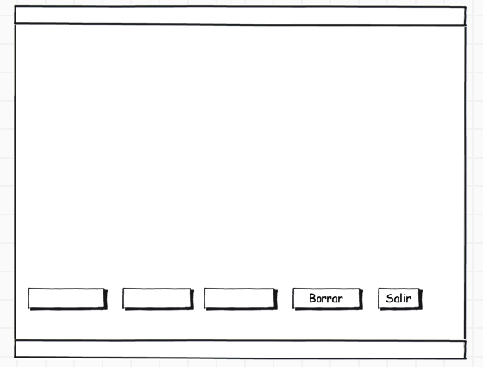

**Calcular el tiempo que emplea /lblTitulo**

**Sumar**

Trayectoria Inicial:

Trayectoria final:

El resultado (espacio recorrido):

El resultado (desplazamiento):

**Check**

**Restar**

Recorrido Inicial:

Recorrido final:

1. **Algoritmos**

|  |  |
| --- | --- |
| **Paso** | **Descripción** |
| 0 | Inicio |
| 1 | Escribir SumaNE “Ingresar Digito entre el intervalo de 0 a 50 numeros enteros |
| 2 | Leer SumaNE |
| 3 | Escribir repetir SumaNE+1 y R_SumaNE= R_ SumaNE+SumaNE |
| 4 | Leer “La cantidad total es: “, R_SumaNe |
| 5 | Fin |
| 6 |  |
| 7 |  |
| 8 |  |
| 9 |  |
| 10 |  |
| 11 |  |

1. **Tabla de Datos**

|  |  |  |  |  |  |  |  |  |
| --- | --- | --- | --- | --- | --- | --- | --- | --- |
| **Identificador** | **Tipo** | **TipoDato** | **Valor Inicial** | **Ambito** | | | **Observaciones** | **Documentación** |
| E | P | S |
| SumaNE |  | Entero | 0 | E | P |  |  | Variable donde se almacenara el digito ingresado por el usuario. |
| R_SumaNE |  | Entero | 0 | E | P | S |  | Espacio donde se almacenara la cantidad obtenida de la suma de enteros. |
|  |  |  |  |  |  |  |  |  |
|  |  |  |  |  |  |  |  |  |
|  |  |  |  |  |  |  |  |  |
|  |  |  |  |  |  |  |  |  |
|  |  |  |  |  |  |  |  |  |
|  |  |  |  |  |  |  |  |  |
|  |  |  |  |  |  |  |  |  |

1. **Tabla de Expresiones Aritméticas y Computacionales**

|  |  |
| --- | --- |
| **Expresiones Aritméticas** | **Expresiones Computacionales** |
| SumaNE= SumaNE+1 “La secuencia de la suma del digito ingresado por el usuario) | SumaNE= SumaNE+1 “La secuencia de la suma del digito ingresado por el usuario) |
| R_SumaNE = R_SumaNE + SumaNE “Se obtiene el resultado de la suma de la secuencia del digito ingresado) | R_SumaNE = R_SumaNE + SumaNE “Se obtiene el resultado de la suma de la secuencia del digito ingresado) |
|  |  |
|  |  |
|  |  |
|  |  |
|  |  |
|  |  |

1. **Diagrama de Flujo de Datos**

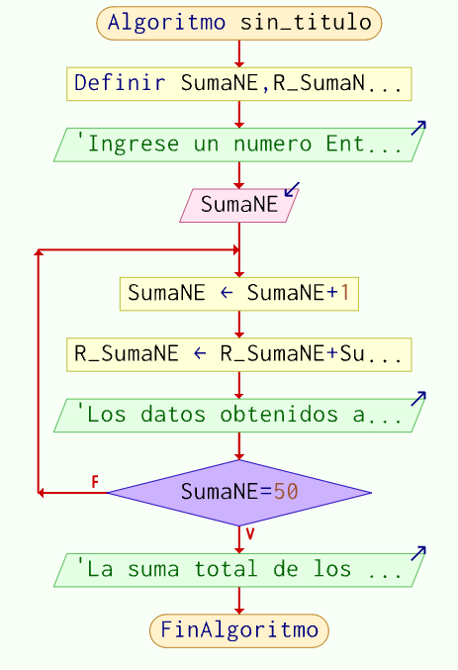

1. **Prueba de Escritorio**

|  |  |  |  |  |  |  |  |  |  |
| --- | --- | --- | --- | --- | --- | --- | --- | --- | --- |
|  | **Variables y/o Constante** | | | | | | **Salidas** | |  |
| SumaNE | R_SumaNE |  |  |  |  | **Calculo Manual** | **Salida Algoritmo** | **Estado** |
| **Inicialización** | 0.0 | 0.0 |  |  |  |  | 0.0 | 0.0 | 0.0 |
| **Paso *1*** | 0.0+ | 0.0 |  |  |  |  | 0.0+ | 0.0 |  |
| **Paso *2*** | 0.0+ | 0.0+ |  |  |  |  | 0.0+ | 0.0+ | VC |
| **Paso *3*** |  |  |  |  |  |  |  |  |  |
| **Paso *4*** |  |  |  |  |  |  |  |  |  |
| **Paso *5*** |  |  |  |  |  |  |  |  |  |
| **Paso *6*** |  |  |  |  |  |  |  |  |  |
| **Paso *7*** |  |  |  |  |  |  |  |  |  |
| **Paso *8*** |  |  |  |  |  |  |  |  |  |
| **Paso *9*** |  |  |  |  |  |  |  |  |  |
| **Paso *10*** |  |  |  |  |  |  |  |  |  |
| **Paso *n*** |  |  |  |  |  |  |  |  |  |

1. **Pseudocódigo**

**/\***

**Información del Programa: Nombre de Archivos:**

**Diagrama de Flujo de Datos:** sumaNumeros.dfd

**Intefaz:** formularioPrincipal.png **Pseudocódigo:** sumaNumeros.txt **Proyecto Java:** proyectoSumaNumeros

**Ubicación:** D:\Proyectos\java\sumaNumeros

**Descripción:**

En este proyecto se capturan por teclado dos números enteros y se realizan tres funcionalidades (Sumar, Borrar y Salir)

**Autor:**

Carlos Betancourt Correa

**Version:**

1.0

**Fecha:**

Junio 15 de 2011

*/

**Modulo Principal**

**// Área de Declaración e inicialización de Variables:**

|  |  |  |  |  |  |  |  |  |  |
| --- | --- | --- | --- | --- | --- | --- | --- | --- | --- |
| **Numérico** | | | | **Texto** | | | | **Boolean** | |
| **Real** | | **Entero** | | **Cadena** | | **Char** | | **Booleam** | |
| **Identificador** | **Vlr Inicial** | **Identificador** | **Vlr Inicial** | **Identificador** | **Vlr Inicial** | **Identificador** | **Vlr Inicial** | **Identificador** | **Vlr Inicial** |
|  |  |  |  |  |  |  |  |  |  |
|  |  |  |  |  |  |  |  |  |  |
|  |  |  |  |  |  |  |  |  |  |
|  |  |  |  |  |  |  |  |  |  |
|  |  |  |  |  |  |  |  |  |  |
|  |  |  |  |  |  |  |  |  |  |
|  |  |  |  |  |  |  |  |  |  |
|  |  |  |  |  |  |  |  |  |  |
|  |  |  |  |  |  |  |  |  |  |

**// Entradas Leer (**Identificador**)** - **Procesar - Escribir (**Identificador**)** ;

**Fin_Modulo_Principal**